.NET Web 应用程序安全性
属于 .NET 安全框架的技术包括：
● IIS
● ASP.NET
● Enterprise Services
● Web 服务
● .NET Remoting
● SQL Server

这些拓扑如图 1 所示。
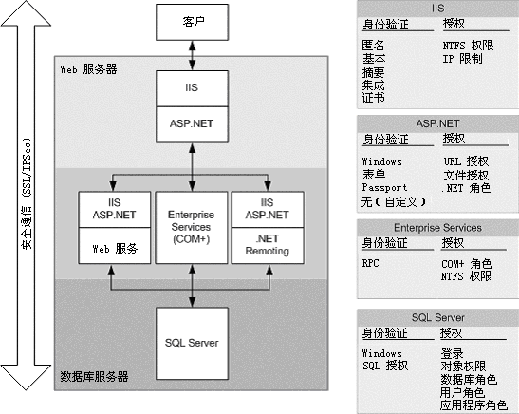
{Insert figure: LP – Security Overview.gif}
图 1
.NET Web 应用程序安全框架

